НАДО ЛИ ЗАЩИЩАТЬ СОБАКУ ОТ ПАРАЗИТОВ ЗИМОЙ?
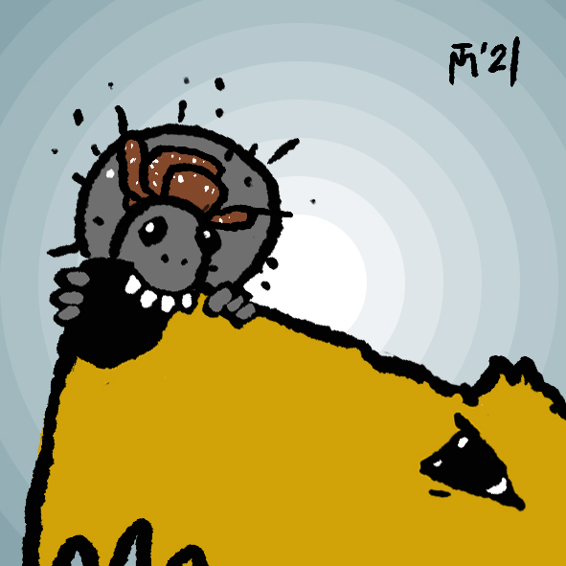
Зима, как думают многие, вовсе не повод перестать обрабатывать собаку от внешних и внутренних паразитов. Начнем с «внешних врагов»). Вероятность заражения блохами и клещами, даже зимой, к сожалению, довольно велика, особенно в дни оттепелей. Да и не везде в нашей огромной стране зима приносит настоящие холода.
Методов борьбы с паразитами несколько – выбирайте, какой вам удобнее.
Капли на холку. Действующее вещество оказывает контактное действие на клеща, вызывая поражение нервной системы паразита и его гибель. То есть насекомое должно находится на теле животного, чтобы капли начали на него действовать. Именно в этот момент внимательные владельцы и могут его обнаружить.
Важно учитывать, что для того, чтобы капли распределились по всему телу, необходимо время, около 2 суток. Поэтому, если вы обработали собаку и в этот же день поехали с ней в лес, имейте в виду, что животное еще не защищено.
Помимо этого, при обработке нужно следить, чтобы капли попали на кожу, а не на шерсть, чтобы собака или кошка не слизывала их, не терлась о мебель и не валялась по полу. Так она может стереть капли с поверхности кожи. Также не рекомендуется купать питомца 2 дня после обработки.
Ошейник от блох и клещей действует дольше, но у него есть свои минусы. Он должен плотно прилегать к шее для проникновения действующего вещества в кожу. Между шеей и ошейником зазор должен быть не более одного пальца. Если вы надеваете ошейник на щенка, то очень важно постоянно оценивать плотность прилегания, так как малыши быстро растут и очень тугое ношение также может навредить, как и отсутствие прилегания. Ошейник нужно носить постоянно, поэтому он неудобен для владельцев выставочных собак и собак-спортсменов. И, конечно, не забывайте уточнить длительность действия ошейника.
Таблетки. При применении таблеток действующее вещество препарата попадает непосредственно в кровь питомца. При укусе клещ с первыми порциями крови получает это вещество и гибнет, как правило, до того, как успевает заразить животное.
Действие таблетки может начинаться уже через 2-4 часа после ее приема. Животное можно в любой момент купать, поэтому при использовании таблеток неудобств и ограничений намного меньше, чем при применении других средств.
Некоторые таблетки защищают не только от блох и клещей, но и от гельминтов и дирофилярий. Это очень удобно.
Теперь перейдём к врагам внутренним.
Гельминты - это такие существа, которых мы обычно не видим. А если видим их в кале наших домашних животных, то значит плохо дело - глистов очень много
Многие владельцы, как это ни печально, дают препараты от гельминтов 1 раз в год, перед прививкой. Эту процедуру не пропускает почти никто. Но достаточно ли такой редкой обработки? Конечно, нет! Ведь даже еще не гуляющий на улице щенок может заразиться гельминтами.
Российские ученые провели исследование, целью которого было обнаружение яиц гельминтов на лапах собак и обуви их владельцев, вернувшихся с улицы. Яйца круглых гельминтов рода Toxocara были обнаружены в 19,4% смывов с лап собак и 11,4% смывов с ботинок их владельцев, причем количество яиц в смывах с лап собак было примерно в 2 раза больше, чем в смывах с обуви их владельцев. Это доказывает, что яйца паразитов могут переноситься в дома из загрязненной почвы (на лапах питомцев и подошвах обуви). Гельминты - это внутренние паразиты. Наиболее часто встречаются кишечные инвазии. Но гельминты могут проникать и в легкие, сердце, кровеносные сосуды, подкожные ткани, глаза и даже мозг.
Наиболее частыми симптомами глистной инвазии является сниженная масса тела, расстройства пищеварения. При развитии интоксикации снижается аппетит, возникает слюнотечение и тошнота, животное становится вялым. В случае большого количества паразитов может наблюдаться рвота гельминтами, а также присутствие живых червей в каловых массах.
Даже бессимптомная инвазия гельминтами (свойственная животным с крепким иммунитетом) опасна тем, что животное-носитель может стать источником повторного заражения, инфицирования других животных, а в некоторых случаях и человека.
Международные рекомендации паразитологов рекомендуют обрабатывать животных, выходящих на улицу и живущие рядом с теми, кто выходит (например, если у вас кроме собак живет кошка) должны обрабатываться каждые 3 месяца - раз в квартал. А свободно гуляющие животные, у которых есть возможность охоты (на мышей, птиц и так далее), доступ к свалкам, или животные, живущие в сельской местности рядом с сельскохозяйственными животными, а также животные младше 6 месяцев должны обрабатываться от глистов ежемесячно.
Сложно? Нет, если отмечать обработки в календаре или просто ввести их в привычку. И тем более просто, если запомнить, что это в первую очередь безопасность – ваша и ваших любимцев.

